

Bagian: Analisis
Modul : Laporan

Menafsirkan laporan GeoSAFE
Laporan analisis akan dihasilkan ketika proses analisis telah selesai. Laporan analisis ini terdiri dari peta dan sebuah tabel yang memiliki rincian statistik tentang dampak ancaman terhadap keterpaparan. Penafsiran hasil analisis menjadi hal yang penting agar dapat digunakan untuk mendukung pengambilan keputusan yang lebih baik.
Pada modul ini kita akan melihat bagaimana mengunduh dan memeriksa laporan yang dihasilkan dari proses menjalankan sebuah analisis dampak.
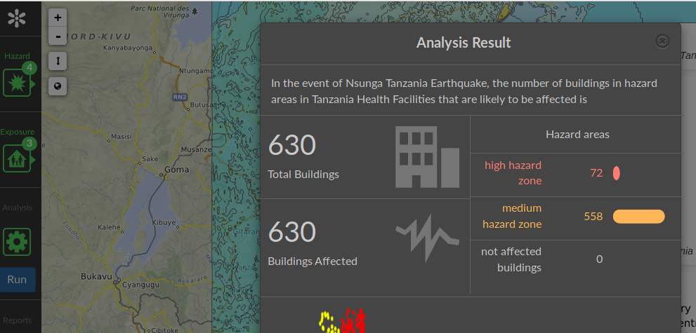
Silakan coba
Tujuan: Memeriksa laporan dan cara mengakses laporan tersebut.
* Bukalah halaman analisis GeoSAFE
* Jalankan analisis default setelah memilih kombinasi ancaman dan keterpaparan.
* Ringkasan analisis akan muncul di atas peta setelah proses analisis selesai.
* Pada ringkasan analisis pilihlah opsi Download dan pilih juga laporan visual untuk melihat hasil analisis dilayar komputer anda.
* Untuk menyimpan hasil analisis pilihlah opsi simpan laporan.
* Anda juga bisa memilih untuk mengunduh lapisan analisis.
* Bukalah laman awal GeoSAFE kemudian pilih menu GeoSAFE -> Daftar Analysis.
* Pada Daftar Analisis pilih Download.
* Hasil analisis dampak menampilkan zona ancaman dalam tiga kategori (tinggi, sedang, rendah) terhadap jumlah total keterpaparan yang terdampak pada kategori tersebut.

Name | Value
Laporan visual | Laporan dampak,  Laporan tabel,
Simpan laporan | Laporan dampak,  Laporan tabel
Lapisan analisis | Lapisan dampak

Periksa hasil anda
Setelah mengakses hasil analisis, anda dapat melihat laporan tabel dan area peta dengan legenda yang menunjukkan berapa banyak fitur yang terdampak oleh suatu ancaman. Area peta menunjukkan wilayah mana saja yang terdampak dan seberapa parah dampak tersebut.

Lebih lanjut tentang GeoSAFE
GeoSAFE menghasilkan lapisan dampak dan peta serta laporan tabel hasil analisis. Tabel hasil analisis ini memberikan ringkasan mendetail mengenai berapa banyak fitur keterpaparan yang terdampak oleh suatu bencana. Hasil ringkasan ini bergantung pada jenis keterpaparan serta metadata yang telah diatur untuk data keterpaparan tersebut.

Periksa pengetahuan anda
- Hal signifikan apakah yang dimiliki oleh laporan yang dihasilkan oleh analisis dampak GeoSAFE?
- Memiliki peta yang bagus dan disukai semua orang.
- Memberikan informasi dan statistik terkait analisis dampak.
- Tidak terlalu berguna karena perlu ahli statistik untuk menafsirkan informasinya.
- Apakah laporan yang dihasilkan GeoSAFE dan InaSAFE versi desktop berbeda untuk kombinasi Ancaman dan Keterpaparan yang sama?
- Kedua laporan tersebut sama, karena keduanya menggunakan InaSAFE.
- Berbeda, jika versi yang digunakan pada InaSAFE desktop lebih baru sehingga dapat memiliki detail informasi lain yang berbeda.
- Statistik laporan akan berbeda karena GeoSAFE berjalan pada peramban web yang memiliki performa kurang dari versi desktop.

Bacaan lebih lanjut:
http://docs.inasafe.org/en/user-docs/application-help/reports.html

